Мой А.П. Чехов
Внеклассное мероприятие, посвященное 157 - летию со дня рождения Антона Павловича Чехова
Пахомкина Наталья Юрьевна, учитель русского языка и литературы МОУ «СОШ р.п. Красный Октябрь Саратовского района Саратовской области»
Внеклассное мероприятие по литературе для учащихся 8 классов
Цель:
- привлечь внимание учащихся к жизни и творчеству А. П. Чехова;
- показать жанровое разнообразие тематики рассказов А. П. Чехова;
- активизировать самостоятельную работу учащихся;
- развивать творческие способности ребят.
Оборудование: мультимедийная установка,
фрагмент фильма «Я навсегда москвич».
ХОД МЕРОПРИЯТИЯ
1. Слово ведущего:29 января 2017 года исполнилось 157 лет со дня рождения известного писателя, драматурга Антона Павловича Чехова. И это событие не должно остаться незамеченным, т. к. творчество Чехова по сей день радует, удивляет, заставляет думать современных читателей, а значит и вас, и не только отечественных, но и зарубежных.Вспомните, когда у каждого из вас произошла первая встреча с творчеством А. П. Чехова?( рассказы «Ванька», «Каштанка»)Мои помощники помогут вам вспомнить то, о чем вы читали в 5-7 классах.
2. Выступление ученицы:
Писатель родился в семье купца Павла Егоровича Чехова. Его дед был крепостным, а отец служил в приказчиках, потом открыл в Таганроге бакалейную лавку. По воспоминаниям сестры писателя, Марии Павловны Чеховой, он был человеком «требовательным и взыскательным. Не обходилось иной раз и без наказания ремнём провинившихся братьев…доставалось иногда от отца и Антоше». Впоследствии, уже взрослым, будучи исключительно деликатным и мягким по натуре, Антон Павлович порицал отца за методы детского воспитания. Павел Егорович играл на скрипке, организовал церковный хор, рисовал красками, - словом, искусству глава семьи отдавал большую часть своего времени. Причем хор был его главным увлечением, в него он вкладывал всю свою душу. Сыновей он заставлял петь в хоре, посещать все спевки почти каждый вечер. Отец знал цену образованию, поэтому стремился учить детей. Помогая торговать в лавке, обучаясь ремеслам, исполняя разные домашние обязанности, братья Чеховы одновременно учились.
3. Выступление ученика: Уже в гимназические годы Чехов увлекался театром и литературой. В театр он ходил с братом Иваном. Часто они гримировались, чтобы не быть узнанными надзирателями гимназии: посещение театра допускалось только с разрешения начальства и в сопровождении родителей. Возвращаясь из театра, братья оживлённо обсуждали спектакль, а утром следующего дня Антон разыгрывал сцены, мастерски перевоплощаясь то в старика, то в женщину, то в юношу.Семья Чеховых была очень талантливой: старший брат Александр стал писателем, Николай – художником, Михаил – литератором, Иван – выдающимся педагогом, сестра Мария обладала незаурядными художественными способностями. О себе, о своих братьях и сестре Чехов писал: «Талант в нас со стороны отца, а душа со стороны матери». В 1875 году члены семьи переезжают в Москву, поскольку отец оказался несостоятельным должником. Шестнадцатилетний Антон остался в Таганроге. В эти трудные годы он выдерживает первое испытание характера. Он много читает, становится одним из самых первых читателей городской библиотеки, увлекается описаниями путешествий. С сентября 1879 года Чехов учится на медицинском факультете Московского университета. В 1884 году закончил обучение. Родители были счастливы, но вскоре он почти отошел от врачебной работы, литературная деятельность захватила его всё сильнее и сильнее. Вначале он подписывает свои рассказы псевдонимами – Антоша Чехонте, Человек без селезенки, Брат моего брата.
Слово ведущего:
Родина А. П. Чехова – г. Таганрог Ростовской области. Таганрогское детство и первые годы своей юности Чехов вспоминал без удовольствия. Но это были годы большой внутренней работы для него, годы его раннего становления, когда он учился быть независимым, несмотря на трудности жизни. Письма его родным в Москву были веселыми. Отец Чехова сердился и говорил: «два письма наполнены шутками, а у нас в то время было только 4 коп. на хлеб…» А у Антона Павловича иногда не было и этих копеек. Но была воля к жизни, был свой, особый, чеховский юмор.
Инсценировка эпизода рассказа «Хирургия», фрагмент, когда фельдшер удаляет зуб дьячку. (Ученики исполняют сценку).
Слово ведущего:
Основная мысль рассказа «Коли не умеешь, … так не берись». Кто ее выразил? Как вы думаете, почему именно дьячок высказал ее? Ответ спрятан в значении фамилии Вонмигласов. Вонмигласов означает «услышь меня», то есть «услышь голос Божий». Дьячок выражает основную мысль, потому что он священник, а наша духовность берет начало из христианской религии. У А. П. Чехова все фамилии «говорящие». Что означает фамилия Курятин? Курятин – жалкий человек. А почему? Кто он? Фельдшер - лицо со средним медицинским образованием. А доктор - лицо с высшим медицинским образованием. Доктор, как вы помните, уехал жениться. Фельдшер во время его отсутствия захотел сыграть роль доктора. Естественно, у него это не получилось.
4. Выступление ученика (« Памятники А. П. Чехову»)
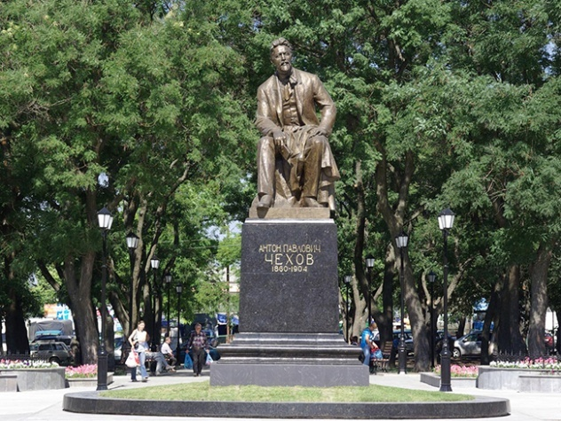
Памятник Чехову А. П., г. Таганрог
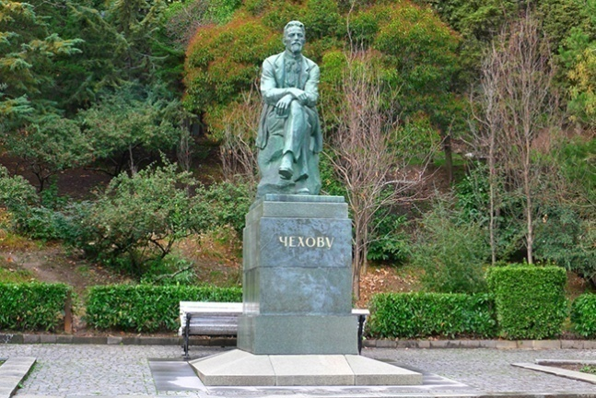
Памятник Чехову в Приморском парке, г. Ялта
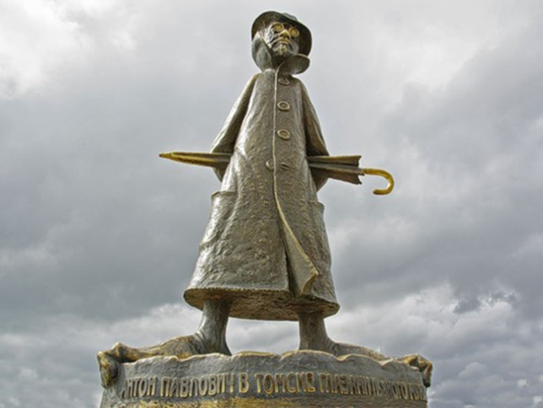
Памятник Чехову, г. Томск
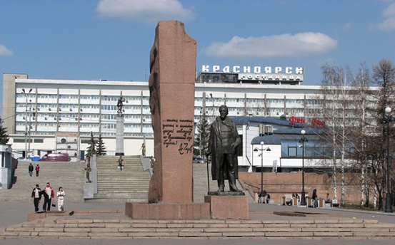
Памятник Чехову, г. Красноярск
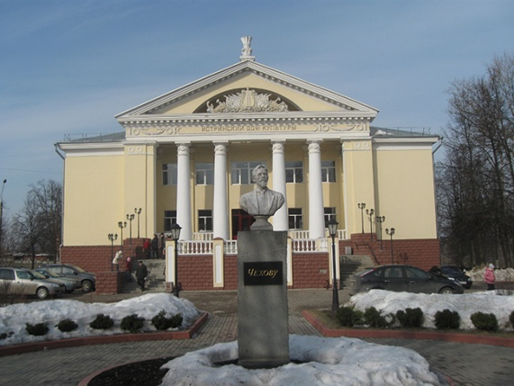
Памятник Чехову, г. Истра
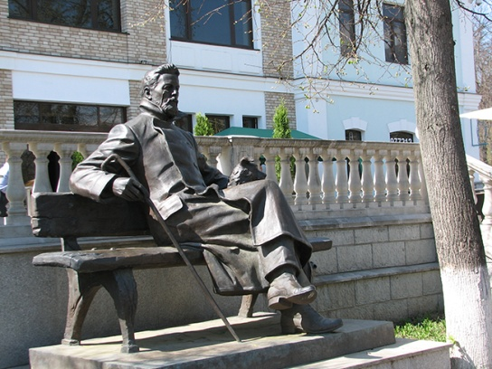
Памятник Чехову, г. Звенигород
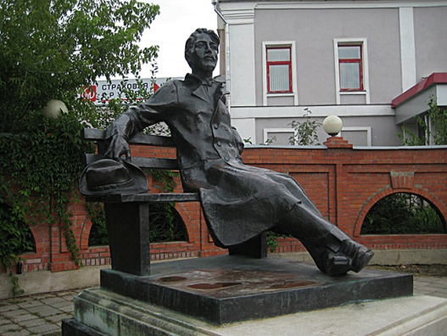
Памятник Чехову, г. Серпухов
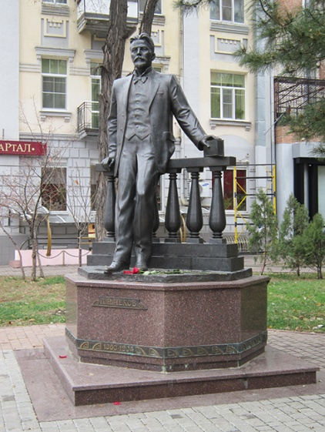
Памятник Чехову, г. Ростов-на-Дону
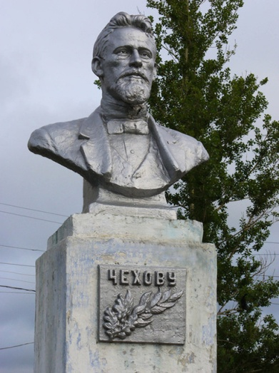
Бюст Чехова в городе Александровск-Сахалинский
- Выступление ученицы: Бесчисленны высказывания писателей о творчестве А. П. Чехове. Я приведу некоторые из них:
…Благодаря своей искренности Чехов создал новые, совершенно новые, по-моему для всего мира формы писания, подобных которым я не встречал нигде. Его язык удивителен, я помню, что когда первый раз начал читать Чехова, то сначала он показался мне каким-то странным, как бы нескладным. Но как только я вчитался, так этот язык и захватил меня… ( Л. Н. Толстой).
Прост, точен и скуп на слова был он даже в обыденной жизни. Словом он чрезвычайно дорожил… Писателя в его речи не чувствовалось, сравнения, эпитеты он употреблял редко, а если и употреблял, то чаще всего обыденные, и никогда не щеголял ими, никогда не наслаждался своим удачно сказанным словом. ( И. А. Бунин)
«Чехов умеет писать так, чтобы словам было тесно, а мыслям просторно» (Горький М.)
«Чехов входит в рассказ без стука, он не мешкает» (Набоков В.)
Слово учителя
В своих рассказах Чехов средствами юмора, легкой насмешки старался показать пошлость окружающей жизни, показать людям, как плохо, неинтересно они живут, чтобы излечить их от этого. Чехов не случайно стал врачом, он хотел лечить людей и физически, и морально. Хотел выпрямить души людей, а не только врачевать их болезни, поэтому стал писателем.
6. Просмотр фильма « Я навсегда москвич»
В фильме рассказывается о счастливых и трудных годах жизни в доме на Кудринской, о врачебной практике, литературной работе, встречах с писателями, художниками, актерами, студентами, иллюстрируют фотографии Москвы времен А.П. Чехова.
7. Задания для участников мероприятия:Отгадать названия произведений А. П. Чехова по отрывкам:
1…А погода великолепная. Воздух тих, прозрачен и свеж. Ночь темна, но видно всю деревню с её белыми крышами и струйками дыма, идущими из труб, деревья, посеребренные инеем.
«Ванька»
2. …В приёмную входит дьячок Вонмигласов, высокий коренастый старик в коричневой рясе и с широким кожаным поясом. Правый глаз с бельмом и полузакрыт, на носу бородавка, похожая издали на большую муху.
«Хирургия»
3. …Вечерние сумерки. Крупный мокрый снег лениво кружится около только что зажженных фонарей и тонким мягким пластом ложится на крыши, лошадиные спины, плечи, шапки.
«Тоска»
4….Приехал доктор, вырвал больной зуб. Боль утихла тотчас же, и генерал успокоился. Сделав свое дело и получив, что следует за труд, доктор сел в свою бричку и поехал домой. За воротами в поле он встретил Ивана Евсеича.
«Лошадиная фамилия»
5. Голодная волчиха встала, чтобы идти на охоту. Ее волчата, все трое, крепко спали, сбившись в кучу, и грели друг друга. Она облизала их и пошла.Был уже весенний месяц март, но по ночам деревья трещали от холода, как в декабре, и едва высунешь язык, как его начинало сильно щипать.
«Белолобый»

8. Выступление ученика. Интересные факты из жизни Чехова
-Дед Чехова был крепостным.
-Вопреки сложившемуся стереотипу Чехов был высоким: рост Чехова 2 аршина 9 вершков (выше 180 сантиметров).
-Чехов «открыл» для России остров Сахалин.
-Свой самый известный портрет Чехов считал крайне неудачным.

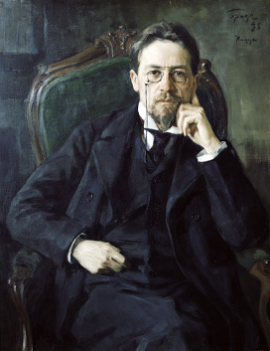
-Расстаться с медициной «доктор Чехов» так и не смог.
-У Чехова было около 50-ти псевдонимов.
-Благодаря Чехову в его родном Таганроге появился памятник основателю города – Петру I.
-Чехов исходил Москву вдоль и поперек.
-Чехов был свидетелем открытия памятника Пушкину в Москве в 1880 году.
-Антон Чехов очень рано стал главным кормильцем семьи.
-Чехов посадил у себя в Мелихове сто сиреневых кустов.
-За годы студенчества Чехов получил всего две тройки (остальные пятерки и четверки).
-Чехов входит в тройку самых экранизируемых в мире писателей.
-Чехов называл Ялту своей «теплой Сибирью».
-Чехов не любил писать о своей жизни.
-Чехов с женой мечтали о ребенке, но их мечтам не было суждено сбыться.
-Чехов умер в ночь на 2 июля 1904 года на руках жены.
Итоги мероприятия:
Слово ведущего
Не знаю, как для англичан и чехов,
Но он отнюдь для русских не смешон,
Сверкающий, как искристый крюшон,
Печальным юмором серьезный Чехов.
Это был человек, который открыл для себя и предложил людям особый образ жизни и мышления. Это был настоящий человек и художник слова.
1 чтец:
Вежливый доктор в старинном пенсе и бородкой,
Вежливый доктор с улыбкой застенчиво-кроткой,
Как мне ни странно и как ни печально, увы –
Старый мой доктор, я старше сегодня, чем вы.
2 чтец:
Грустная желтая лампа в окне мезонина.
Чай на веранде, вечерних теней мешанина.
Белые бабочки вьются над желтым огнем
Дом заколочен, и все позабыли о нем?
1 чтец:
Пахнет грозою, в погоде видна перемена.
Это ружье еще выстрелит—
О, непременно!
Съедутся гости, покинутый дом оживет
Маятник медный качнется, струна запоет...
2 чтец:
Дышит в саду запустелом ночная прохлада.
Мы старомодны, как запах вишневого сада.
Нет ни гостей, ни хозяев, покинутый дом...
Мы уже были, но мы еще будем потом.
(М. Лисянский)

